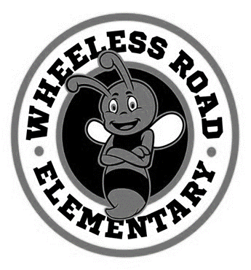
Noticias de Bumblebee
__________________________________________________________________________________________________________________________________________________________________________________________
Escuela Primaria Wheeless Road Título 1 2530 Wheeless Rd., Augusta, GA
706) 796-4985 30 de noviembre de 2023 4ª Edición
_____________________________
Principal's Corner

Estimados padres,
Me gustaría agradecer personalmente a todos y cada uno de ustedes por su apoyo para contribuir a un primer semestre exitoso, desde nuestras Conferencias de Padres de Otoño hasta nuestra cena familiar de Acción de Gracias y el progreso académico que cada estudiante continúa haciendo diariamente en el salón de clases. Gracias por desempeñar un papel activo en la educación de su hijo y apoyar a nuestra escuela y maestros. En la Escuela Primaria Wheeless Road, nos verá "zumbando hacia la excelencia". ¡Ahora es el momento de que usted y sus seres queridos tengan unas vacaciones navideñas tranquilas, sobresalientes, increíbles y radiantes! ¡Les deseo a todos los profesores, personal, padres y estudiantes de la Escuela Primaria Wheeless Road unas muy felices fiestas! Que estas fiestas traigan consigo muchas más sonrisas e historias de éxito para que las disfrutes. A medida que nos acercamos a esta temporada navideña, le expreso mis mejores deseos a usted y a su familia. Que estas fiestas estén llenas de buenos y felices momentos para ti y tu familia. Si tiene preguntas, comuníquese conmigo en la Escuela Primaria Wheeless Road al (706) 796-4985.


Sinceramente

Carl Robinson III, Ed.S.
Principal
Escuela Primaria Wheeless Road
(706) 796-4985 (Trabajo)

"Zumbando hacia la excelencia"



¡H AVE UNA MARAVILLOSA TEMPORADA NAVIDEÑA!
De la Escuela Primaria Wheeless Road
Facultad y personal

Próximos eventos
- 12 días de Navidad
Lunes 4 de diciembre – martes 19 de diciembre
- Concurso de ortografía WRES
Viernes 8 de diciembre (8:00 am)
- Programa de Música de Invierno
Viernes, 15 de diciembre
Pre-Kínder, Kindergarten y 1er grado: 9:00 am
2º, 3º, 4º y 5º grados: 12:30 pm
- Salida Anticipada/Fin del 1er Semestre
Martes 19 de diciembre (12:00)
- Vacaciones de Navidad/Invierno
Miércoles, 20 de diciembre – 1 de enero
- Vacaciones Estudiantiles / Día del Aprendizaje
Profesional
Martes, 2 de enero – Miércoles, 3 de enero
- Inicio del^{2º} Semestre
Jueves 4 de enero

Tenemos "12 días de Navidad" planeados del 4 al 19 de diciembre. Consulte el horario a continuación: Al comenzar esta temporada navideña, haga que su hijo participe con los maestros y el personal en "Los 12 días de Navidad".
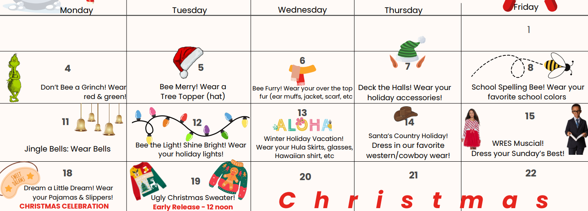

Celebración navideña

Fotos de Navidad

Se ofrecerán fotos navideñas para los estudiantes por $ 5.00 del 4 al 11 de diciembre. Pronto llegaremos más información: busque el folleto para registrarse.

Programa de Música de Invierno
El Programa de Música de Invierno será interpretado por los estudiantes de Pre-K a^{5º} grado; Los padres son bienvenidos a asistir.
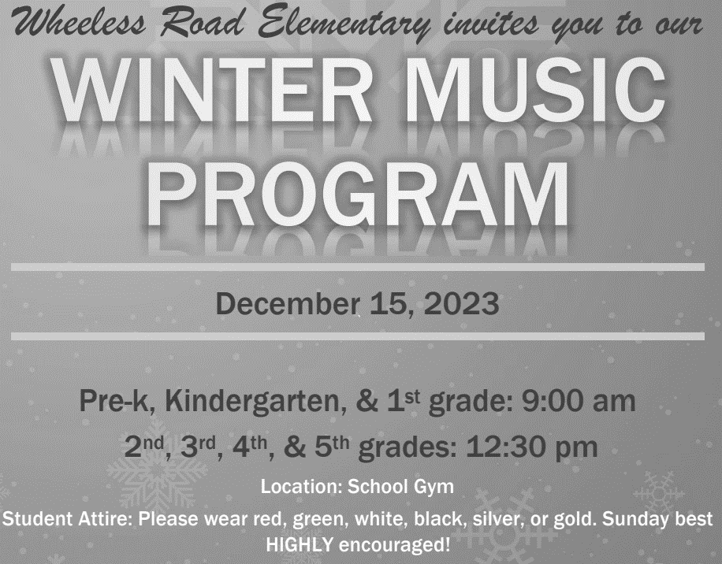

Actividades de vacaciones para familias

- Construye un fotomatón navideño.
- Haz decoraciones con tarjetas.
- Hornea galletas navideñas únicas.
- Organice una noche de juegos navideños o una fiesta de manualidades.

Es la temporada, ¡para celebrar de forma segura!
- Coloquelas decoraciones al menos a tres pies de distancia de las fuentes de calor.

- Si tienes un árbol de Navidad natural, riégalo para mantenerlo fresco y seguro.
- Inspecciona tus decoraciones y desecha las que estén dañadas o desgastadas.
- Siempre apague sus decoraciones cuando salga de su casa o cuando esté durmiendo.
- Cuando cocines, presta mucha atención a lo que estás haciendo y a tu entorno.
- Mantenga un extintor de incendios cerca. Asegúrese de tener detectores de humo y pruébelos mensualmente.

¡Disfruta de las vacaciones en familia! ¡Feliz Año Nuevo!

